

**EVALUACION CARDIOVASCULAR PRE-OPERATORIA**

**DATOS GENERALES**

Nombre: RAYSA JACQUELINE THEN CUELLO Sexo: fem. Edad 45 anos Fecha: 3/3/2022

Tipo de Cirugía: LIPO Y BBL Referido por: Dr. JAIRO ULERIO

**Síntomas y evolución:** Asintomática Cardiovascular

**Antecedentes personales patológicos: NEGADO**

**Alergias: NEGADAS**

*G2 A0 P0 C2 FUM: 1 ANO*

*Cirugías: 2 CESAREAS/ SALPINGOCLASIA BILATERAL/ ABDOMINOPLASTIA Y LIPO 2016*

*Transfusiones: NEGADO*

***Otros: REFIERE INFECCION POR COVID DICIEMBRE 2021***

***Antecedentes******Familiares***

*Padre:* VIVO/ SPA *Madre: VIVA/ SPA Hermanos: Vivos/ spa*

**Hábitos tóxicos:**

*Tabaco: NO Alcohol : socialmente Drogas: no Hookah: NO*

**Antecedentes Medicamentosos**

VACUNADA CONTRA COVID 3 DOSIS ULTIMA 21 DE ENERO 2022 / HIERRO

**Examen físico:**

***Inspección****: actualmente paciente conciente , orientada en las tres esferas psiquicas, eupneica, hidratada, afebril.*

***Signos vitales:*** *BD TA. 120/70 mmHg BI TA. 120/70.mmHg FC 70 L /m FR16 r/m*

**Cabeza:** Normocéfalo, no masas, ni cicatrices, no adenopatías.

**Cuello:** Cilíndrico, simétrico, pulsos carotideos bilaterales de buena amplitud y forma , no soplos, masa palpable de 3 cm de diámetro en lóbulo tiroideo izquierdo de consistencia dura

**Corazón:** Ruidos cardiacos regulares, R1 y R2 de buen tono e intensidad, no R3,ni R4, no soplos

**Pulmón:** Buena expansibilidad en ambos campos pulmonares y sus tres caras; murmullo vesicular presente, no ruidos agregados.

**Abdomen:** plano, panículo adiposo, depresible, no dolor a la palpación, no visceromegalia, no masas, no soplos.

***Extremidades:*** *Simétricas, pulsos periféricos bilaterales de buena amplitud y forma, no edema,discretas aranas vasculares*

***Examen Neurológico:*** *Sin alteraciones.*

**PROCEDIMIENTOS**

**EKG RITMO SINUSAL, RESTO DENTRO DE LIMITES NORMALES FC: 99LM**

**TAC de torax: BOCIO TIROIDEO CON EXTENSION INTRATORACICA**

**Ecocardiograma: No Solicitado**

**Otros procedimientos**

**Analíticas: ver anexos,**

**Diagnósticos: Corazon Sano/ ENFERMEDAD TIROIDEA EN ESTUDIO**

***Riesgo Cardiovascular asociado a procedimiento quirúrgico:*** *Bajo*

***Riesgo de TEV según escala de Caprini:*** *Bajo 3 Pts.*

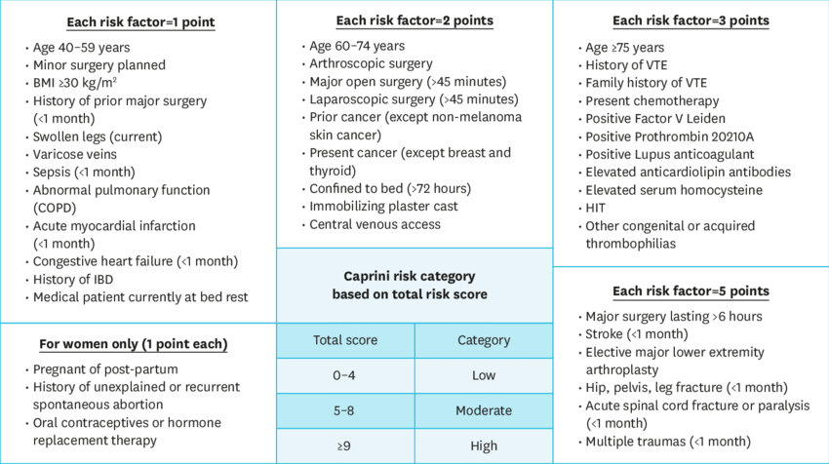

***Riesgo Cardiovascular del paciente según índice de Lee:***  *Bajo*

***Conclusiones:*** No contraindicamos procedimiento quirúrgico desde el punto de vista cardiovascular***, SIN EMBARGO SOLICITAMOS COMPLETAR INVESTIGACION PERFIL TIROIDEO Y US TIROIDEA***

**Recomendaciones:**

1. US TIROIDEA Y PERFIL TIROIDEO EN SANGRE. EN FUNCION A REPORTE VALORAR REFERIMIENTO A ENDOCRINOLOGIA
2. CORTO TIEMPO QUIRURGICO Y ANESTESICO
3. EVALUAR POR NEUMOLOGIA Y SEGUIR RECOMENDACIONES
4. HBPM 40 MGS , POR VIA SC C/ 24 HRS POR 5-10 DÍAS, INICIAR ANTES DE LAS 6 HRS TRAS EL POSTQUIRURGICO.
5. MEDIAS DE COMPRESIÓN ELÁSTICA.
6. DEAMBULAR PRECÓZMENTE BAJO SUPERVISIÓN.
7. SIGNOS VITALES C/8 HRS EN POST OP.
8. MONITORIZAR OXIMETRIA EN TRANS QX Y POST OP
9. INSPIROMETRIA INCENTIVA
10. VIGILAR HIDRATACION Y DIURESIS
11. SEGUIR ORDENES DE OTROS DEPARTAMENTOS.
12. AVISAR ANTE EVENTUALIDAD

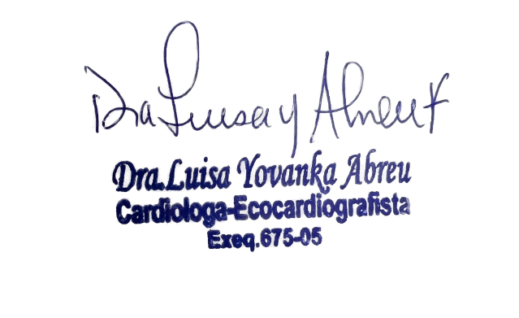

*Dra. Yovanka Abreu Feliz*

Cardiologa- Ecocardiografista